[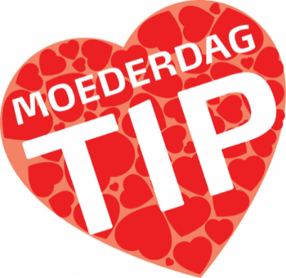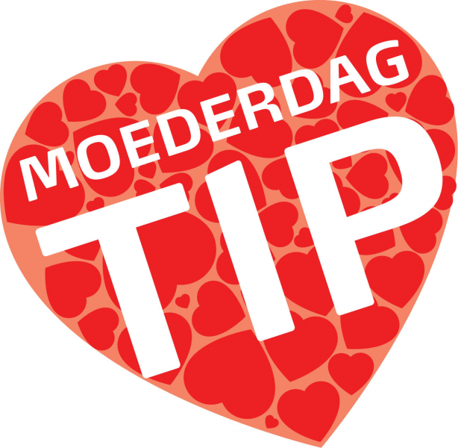](https://www.google.be/url?sa=i&url=https://zitteninjetuin.nl/zondag-14-mei-moederdag/&psig=AOvVaw2YtyfmLO31GiXmSpH3YjsD&ust=1587991216925000&source=images&cd=vfe&ved=0CAIQjRxqFwoTCKjy2bWOhukCFQAAAAAdAAAAABAR)**Psssst… zondag 10 mei is het Moederdag!**

**Mama’s, gelieve NIET verder te lezen…**

Beste kinderen (en papa’s 😊),

Wij verzamelden hieronder enkele ideetjes die je zou kunnen doen…

**KNUTSELEN:**

**CACTUSSEN die je geen water hoeft te geven…**

Als je op de link hieronder klikt vind je een heel leuk knutselopdrachtje dat je zelf zou kunnen doen en waarvoor je enkel wat WC rolletjes en verf nodig hebt:

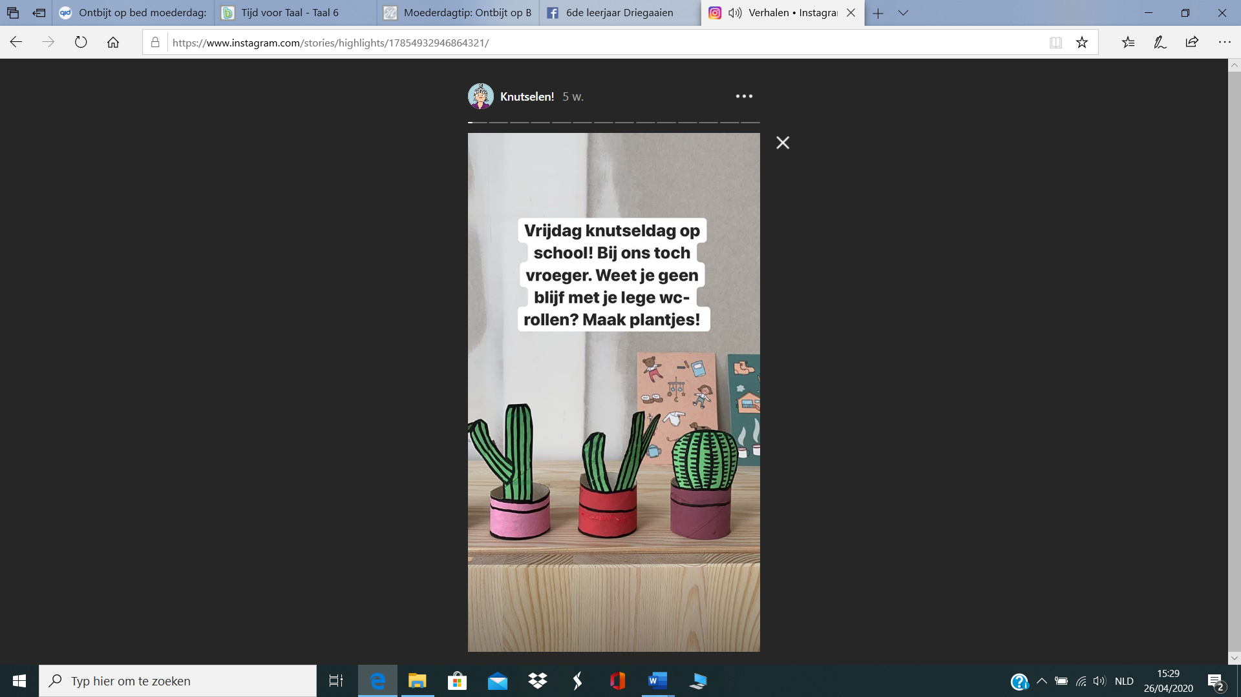

(meer voorbeeldjes in het filmpje)

<https://www.youtube.com/watch?v=_jZaZxwps1I&feature=youtu.be&fbclid=IwAR1R5hXsdo2JGqdK3aLEJLdOwAKO431hv4VffX6s0w2eKRkBgvMMRNICv5M>

**KAARTJES**

Hieronder een aantal ideetjes om kaartjes te maken voor Moederdag. Het zijn eenvoudige dingen want niet iedereen heeft uiteraard zoveel knutselmateriaal in huis. Op de site **Pinterest** kan je ook nog wat gaan neuzen. Als je “Moederdag kaartjes” intikt, vind je nog 100den ideeën.

Dit zijn enkel voorbeeldjes ter inspiratie.

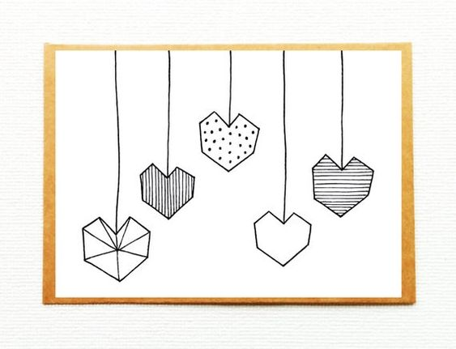

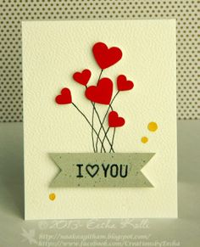

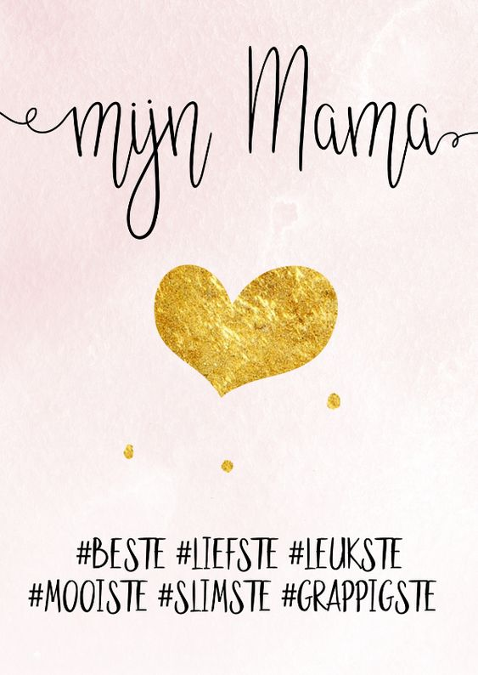

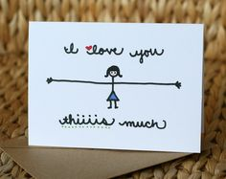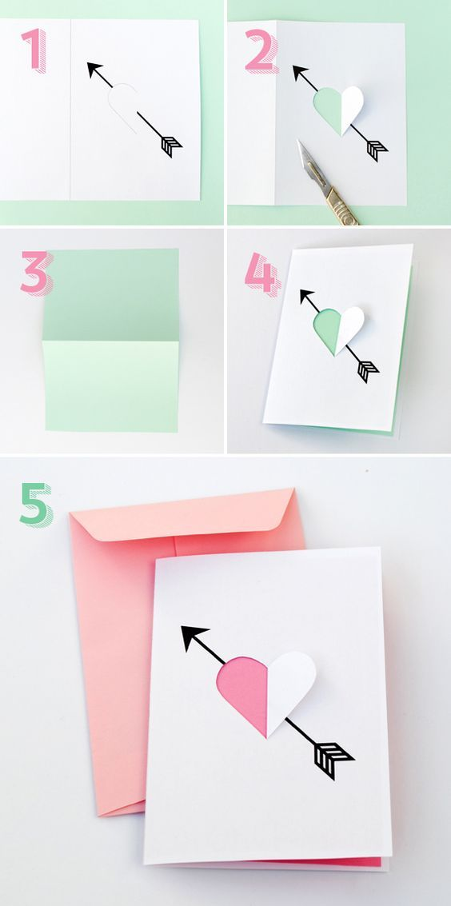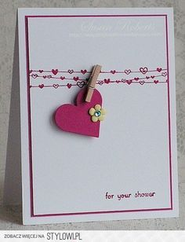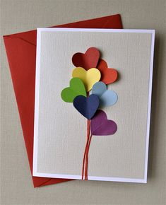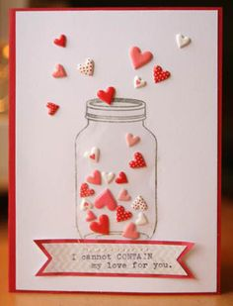

**BONNENBOEKJE**

Een bonnenboekje voor mama maken is ook altijd een goed idee en helemaal niet moeilijk!

* Je knipt een aantal rechthoekige papiertjes uit en schrijft per bon “Tegoedbon voor….” en vult iets in dat jij dan moet doen voor mama. Je kan ook van elke bon een heel kunstwerk maken door de blaadjes te versieren, te tekenen waarvoor de bon staat,…

**Voorbeelden:** de afwas doen, ontbijt in bed, een lekker koffietje, een bord met een hoge stapel pannenkoeken, het gras afrijden,…

* Zorg voor minstens 5 bonnen, maak een voorblaadje en niet ze dan aan elkaar. Klaar is kees.
* Kinderen die niet zo graag tekenen, kunnen de bonnen ook maken op de computer.

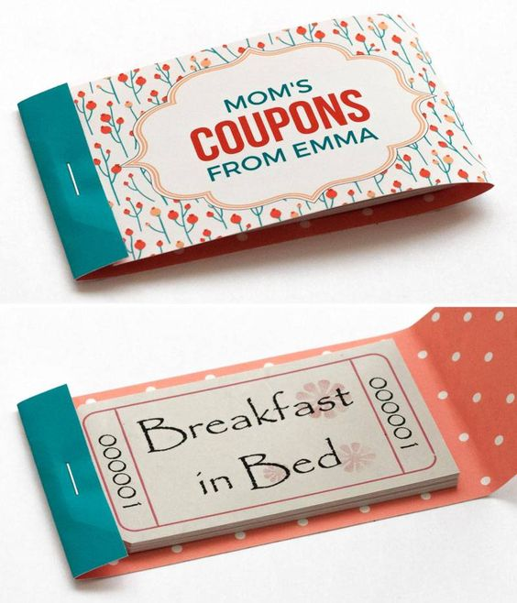

Hier vind je ook bonnenboek-ideetjes:

<https://www.pinterest.com/pin/299841287684325133/>

**COMPLIMENTENPOT**

Je mama complimentjes geven, dat zal voor de meeste kinderen geen probleem zijn. Waarom verzamel je ze niet allemaal in een complimentenpot?

* Knip kleine briefjes en schrijf daarop de mooiste complimentjes (“Jouw spaghettisaus is echt de lekkerste” of “Jij luistert altijd zo goed naar mij”) en steek ze in een glazen bokaal. Hoe meer, hoe beter!
* Je kan van de briefjes ook rolletjes maken met een ministrikje errond.
* Maak een mooi etiket voor op je bokaal en kleef het erop. KLAAR!

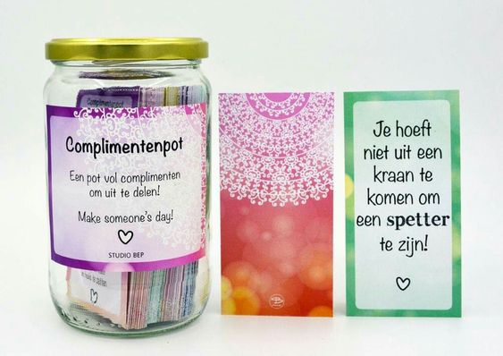

**ONTBIJT OP BED**

Dé klassieker blijft natuurlijk het ontbijt op bed. Dat heeft toch elke mama graag!

Hiervoor heb je misschien wel wat hulp nodig van papa. Ik verzamelde enkele ideetjes van het internet.

Fruitfiguurtjes

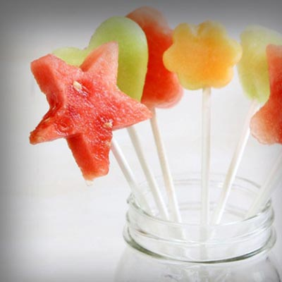Fruit is gezond, dat weten we allemaal. Een stukje fruit om de ochtend mee te beginnen is dus nooit verkeerd! Maar, een complete appel of banaan op een plateau leggen met wat broodjes ernaast, nee, dat is niet bijzonder op een speciale dag. Je kan zoveel meer leuks halen uit fruit! Snij het fruit daarom in grappige figuurtjes. Hartjes, sterretjes en blokjes bijvoorbeeld! Hoeveel liefde haal jij uit je fruit…

Vers van de pers

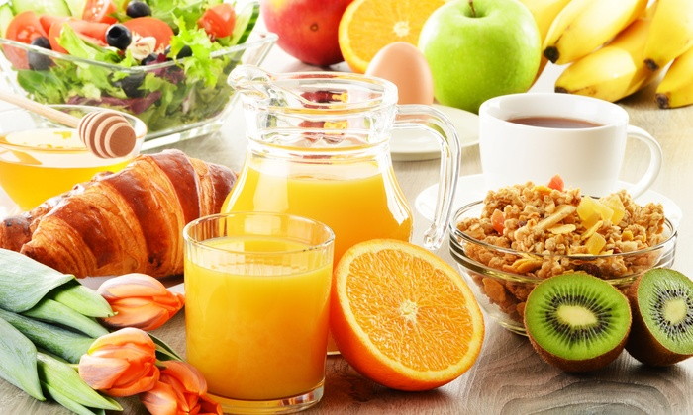

Alle producten die je voor ontbijt op bed hebt bedacht, moeten natuurlijk vers zijn! Haal verse vruchtensap bijvoorbeeld bij de supermarkt die daar speciale apparaten voor hebben en haal bijvoorbeeld muffins of croissantjes bij de lekkerste bakker in het dorp! Je ontbijt op bed Moederdag is niet compleet zonder een vers croissantje of een ver sapje. Alles vers van de pers, heerlijk!

Een ei als hartje

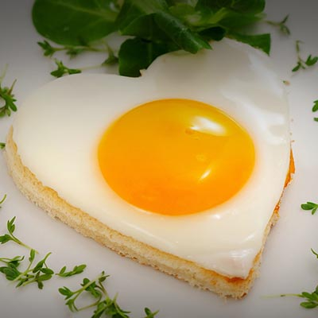

Deze doet het altijd goed. Wat je nodig hebt is een bakvormpje in de vorm van een hartje. Je doet het eitje in het bakvormpje en laat deze lekker bakken. Het ei ziet er goed uit als het eigeel mooi in het midden ligt en niet ergens aan de zijkant van je hartje. Een heerlijke eitje in de vorm van een hartje, is het niet geweldig?!

Broodfiguurtjes

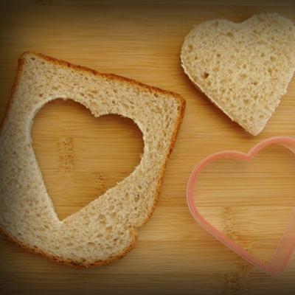

Niet alleen fruit in figuurtjes, maar ook je brood. Dat combineert natuurlijk fantastisch met bijvoorbeeld je eitje! Met het bakvormpje van het hartje kan je makkelijk je brood veranderen in een hartje. Druk het bakvormpje in het brood en je je hebt je eigen hartje. Haal hem voor het knapperige nog even door de toaster, en je hebt een heerlijk broodje in de vorm van een hartje.

Iedereen wordt blij van kleur

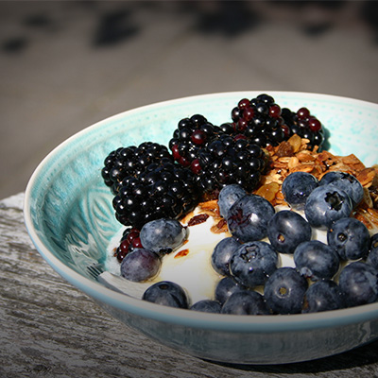

Kleur geeft alles een extra dimensie. Daarom mag een beetje kleur bij je ontbijtje op bed niet vergeten worden! Een kommetje met fruit bijvoorbeeld aardbeien, bessen en nog meer vers fruit, is een welkome toevoeging. Voor nóg iets extra lekkers kan je bijvoorbeeld het kommetje vullen yoghurt en het fruit bovenop. Voor de echte fijnproevers zijn noten ook heerlijk voor erbij. Simpel, maar lekker!

Pannenkoekjes doen het altijd goed

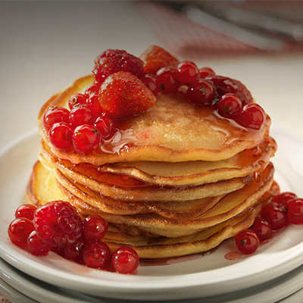

Pannenkoeken zijn heerlijk, op welk moment van de dag dan ook. Dus ook ’s ochtends ideaal voor je ontbijt op bed! Kleine pannenkoekjes voor in de ochtend, makkelijk weg te eten en verrukkelijk! De kleine pannenkoekjes kan je nog versieren naar eigen smaak. Subtiel strooien met de suikerpoeder, tekst maken met stroop, slagroom met fruit… Loopt het water jou ook al in de mond?

Zelfgemaakte koekjes

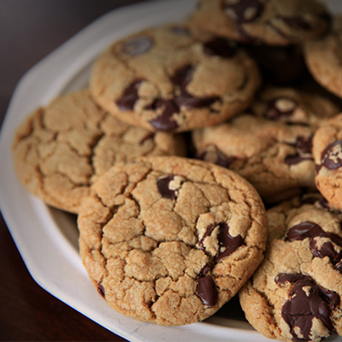

Trek je na een tijdje de oven op en… Die heerlijke lucht van zelfgebakken koekjes… Oh, wat heerlijk! Zelfgemaakte koekjes doen het altijd goed bij onze geliefde moeders. Je kleine kind die speciaal voor jou samen met papa zelfgemaakte koekjes maakt voor die ene speciale dag van het jaar waarin jij in het zonnetje staat, op je verjaardag na… Ja, zelfgemaakt koekjes zijn lekker, een teken van liefde én ideaal voor ontbijt op bed Moederdag!

Voilà…. Ik denk dat jullie nu voldoende ideetje hebben om er een fantastische Moederdag van te maken!

Het zou ook heel leuk zijn als je je leuke foto’s doorstuurt naar [shauni.deryck@sjcaalst.be](mailto:shauni.deryck@sjcaalst.be).

Veel plezier en maak er iets leuks van!! ☺

Juf Shauni & Meester Johan